**BEWEIDING**

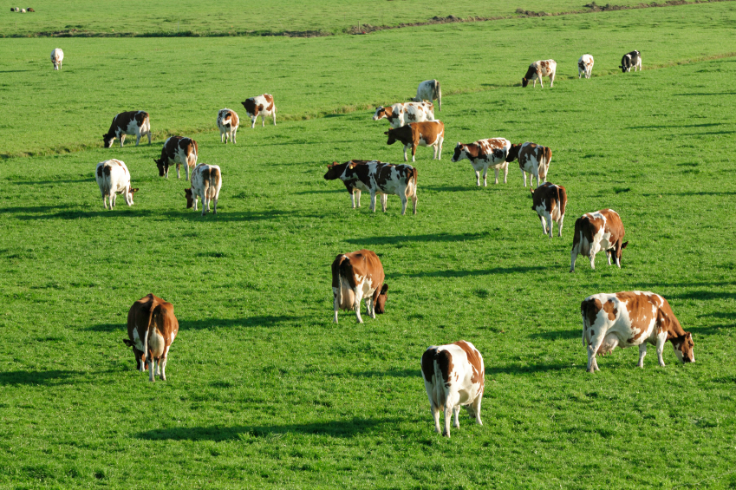

Een veehouder die kiest voor beweiden, zal een beweidingsplan opstellen. Hij maakt een keuze voor een beweidingsysteem. Dit systeem kan wel in de loop van het seizoen veranderen.Kijk bij de keuze van het beweidingsysteem of het bij het bedrijf en u als ondernemer past.

Op hoofdlijnen zijn er zes graslandgebruikssystemen te onderscheiden:

**OMWEIDEN**

Omweiden is erop gericht de dieren steeds voldoende gras van goede kwaliteit aan te kunnen bieden. Uitgangspunt is het inscharen bij een grasopbrengst van 1700 kg droge stof per hectare en omweiden om de vier dagen. De perceelsgrootte wordt afgestemd op het aantal melkkoeien.

Voordelen:

* flexibel systeem
* gemakkelijk percelen overslaan
* inscharen bij juiste graslengte met een goede

voederwaarde

Nadelen ten opzichte van standweiden:

* meer arbeid en planning
* meer afrasterwerk en drinkwaterpunten nodig

Deze nadelen gelden ook voor stripgrazen en rantsoenbeweiding

**STRIPGRAZEN**

De dieren krijgen voor elke beweiding een nieuw stuk vers gras.

Ze kunnen niet meer grazen op het eerder beweide land.

**ZOMERSTALVOEDERING**

De dieren staan jaarrond op stal en krijgen dagelijks vers gras.

**STANDWEIDEN**

Standweiden is erop gericht de grasopname gelijk te laten zijn aan de bijgroei op het weideblok. Als het gras langzaam groeit, moet er meer bijgevoerd worden of de beweidbare oppervlakte moet worden vergroot. Bij een snelle groei moet juist minder bijgevoerd worden.

Bij standweiden grazen de dieren drie weken tot drie maanden op een perceel. Een variant is het moderne standweiden, waarbij meerdere maaiblokken aanwezig zijn. De dieren worden na drie tot zes weken verplaatst naar het volgende blok waar de graslengte ongeveer acht centimeter is.

Voordelen ten opzichte van omweiden:

* minder arbeid
* minder vaak maaien
* meer rust in de koppel

Nadelen extra sturen met bijvoeding

* meer tijd nodig voor koeien ophalen
* lagere grasopbrengst dan bij omweiden

**RANTSOENBEWEIDING**

Rantsoenbeweiding is een vorm van omweiden. De dieren krijgen voor elke beweiding een nieuw stuk vers gras erbij dat aansluit op het eerder beweide land.

Voordelen:

* elke dag aanbod van gelijke hoeveelheid vers gras
* minder beweidingsverliezen

Nadeel:

* extra arbeid om elke dag de draad te verzetten

**SUMMERFEEDING**

De dieren staan jaarrond op stal en krijgen kuilvoer.

**OPSTELLEN BEWEIDINGSPLAN**

De volgende punten zijn van belang bij het opstellen van een

beweidingsplan:

* De visie van de veehouder op zijn bedrijf.
* Welk beweidingsysteem past hierbij?
* De bestaande en de gewenste situatie: aantal Melkkoeien,beschikbare oppervlakte, benodigde oppervlakte voor beweiding door jongvee, enzovoort.
* Overzicht beweidingsystemen in de verschillende perioden.

De grasopname door weidend melkvee is afhankelijk van het

grasaanbod, de bijvoeding, het aantal uren weidegang per dag,

de veedichtheid en het aantal dagen weidegang. Bij volledige graslandbenutting is er sprake van de kleinst mogelijke weiderest, maar een relatief sterke daling van de melkproductie. Wanneer geen genoegen wordt genomen met meer dan twee kg melkproductieverlies, zal de weiderest groter zijn.

Daarnaast is het aantal weidedagen korter. Op de eerste dag van beweiding zal het grasaanbod het hoogst zijn. Elke volgende dag in hetzelfde perceel daalt het grasaanbod. De grasopname daalt dan ook. Als meer snijmaïs wordt bijgevoerd, daalt de opname van vers gras ook.

Bij elke situatie hoort een gemiddelde potentiële melkgift. Op de

eerste dag van de beweiding is die het hoogst. Als er niets wordt aangepast in de bijvoeding, is de melkgift op de laatste dag van de beweiding het laagst. In de tabellen staan zowel het aantal weidedagen bij een volledige graslandbenutting als het aantal weidedagen waarbij niet meer dan twee kg productieverlies optreedt tussen de eerste en laatste dag van een beweiding.

**Voorbeeld:** *Een veehouder heeft 80 melkkoeien en 24 hectare*

*beweidbaar land. Voor het rondzetten van een vierdaags omweidingssysteem zijn minimaal 10 percelen nodig. De oppervlakte per koe is dan 3 are (24 hectare/10 percelen = 2,4 hectare per perceel en 2,4 hectare/80 koeien = 3 are). Wanneer geen bijvoeding wordt toegepast, blijkt dat er slechts twee dagen beweid kanworden. Bij handhaving van vier dagen weiden zal snijmaïs moeten worden bijgevoerd. Andersom kan vanuit een systeemkeuze de minimale beweidbare oppervlakte worden berekend. Zonder bijvoeding is 4,5 are per koe nodig. Voor 80 melkkoeien is dan een perceel van 3,6 hectare (80 x 4,5 are) nodig.*

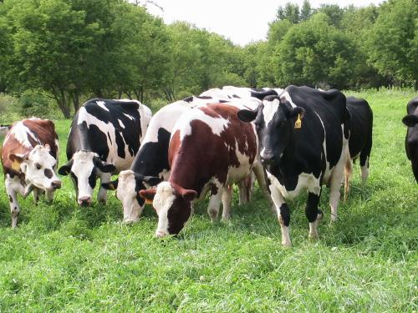

De veehouder kan met behulp van de tabellen berekenen of een bepaald systeem van beweiding op zijn bedrijf rond te zetten is.

Het beweidingsplan kan per periode in het jaar verschillen. Voor

het beweidingsplan zijn de volgende kengetallen van belang:

• Aantal percelen of blokken

• Oppervlakte per perceel of blok

• Maaipercentage

• Aantal koeien

• Uren weidegang

• Aantal dagen weidegang per perceel of blok

• Droge stofaanbod bij inscharen

• Bijvoeding

• Opname vers gras

**TIP**

De tabellen dragen bij in de zoektocht naar de meest

optimale beweidingstrategie. Een goed alternatief is het

programma Graasvisie.

**Beweiden jongvee**

Het beweidingsplan voor jongvee is vast te stellen met behulp van volgende 3 tabellen.

Tabel Bruto grasopname in kg drogestof door jongvee bij onbeperkt weiden (O)

Leeftijd DS-opname (kg droge stof per dier per dag)

2,5 mnd 3,5

6 mnd 5,7

12 mnd 7,3

18 mnd 8,7

24 mnd 9,9

Tabel Benodigde oppervlakte (aren per pink) bij beweiding door pinken (1 are is 100 vierkante meter)

Dagen (O)nbeperkt weiden benodigde oppervlakte per pink

O 4 1,9 are

O 6 2,7 are

O 8 3,5 are

O 10 4,3 are

O 11 4,7 are

O 12 5,1 are

O 13 5,5 are

O 14 5,9 are

Tabel Benodigde oppervlakte (aren per kalf) bij beweiding door kalveren

Dagen onbeperkt weiden benodigde oppervlakte per kalf

O 6 1,45 are

O 8 1,84 are

O 10 2,21 are

O 12 2,58 are

O 14 2,93 are

**Voorbeeld:**

Een veehouder wil 24 pinken om de 14 dagen omweiden. De

benodigde oppervlakte is dan 24 x 5,9 = 142 are = 1,4 ha.

**Lagere stikstofbemesting**

Bij een lagere stikstofbemesting dan het landbouwkundig bemestingsadvies neemt het grasaanbod af. Daarnaast moet de beschikbare oppervlakte voor beweiding hoger zijn om hetzelfde resultaat te behalen. Een vuistregel is: bij elke 25 kg N (stikstof) beneden het advies is de opbrengstvermindering 2%. Dat betekent dat bij 100 kg N beneden het advies de opbrengstdepressie 8% is. De benodigde oppervlakte

is dan 1,08 maal de benodigde oppervlakte bij het advies.

**Graslandopbrengst**

Om te weten hoeveel gras u de dieren aanbiedt, is een goede

schatting van de graslandopbrengst noodzakelijk. De grashoogtemeter kan een goed hulpmiddel zijn.

Van de drogestofopbrengst bij maaien is een schatting gemaakt

bij vijf cm maaihoogte. Bij beweiden is een schatting gemaakt bij een afgraashoogte van zes cm. Onderstaande opbrengsten

gelden voor een normale dichtheid van het gewas.

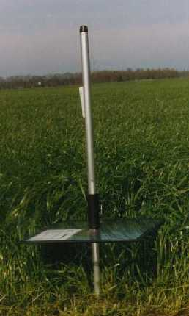

*Grashoogtemeter*

Tabel Richtlijn schatten drogestofopbrengst grasland

Grashoogtemeting

Grashoogte weiden maaien

in cm kg ds/ha kg ds/cm kg ds/ha

weiden

9 675 110 825

10 785 115 935

11 900 120 1050

12 1020 125 1170

13 1145 130 1295

14 1275 135 1425

15 1410 140 1560

16 1550 145 1700

17 1695 150 1845

18 1845 155 1995

19 2000 160 2150

20 2160 165 2310

21 2325 170 2475

22 2495 175 2645

23 2670 180 2820

24 2850 185 3000

25 3035 190 3185

26 3225 3375

**Correctiefactoren drogestofopbrengst (+ of - % droge stof opbrengst)**

**Dichtheid grasbestand**

bij een meer dan normale grasdichtheid +10%

bij een zeer hoge grasdichtheid +20%

**Kruiden en vochtminnende gewassen**

als 25% van het grasland bestaat uit kruiden of

vochtminnende grassen als ruwbeemd -10%

als 50% van het grasland bestaat uit kruiden of

vochtminnende grassen als ruwbeemd -20%

**Tetra’s en mengsel met Italiaans Raaigras**

tetra’s en mengsel met Italiaans Raaigras -10%

**Nieuwe inzaai/herinzaai**

eerste twee sneden na (her)inzaai -20%

Bepalen van de weiderest (weiderest in kg ds per ha, boven 6 cm)

Beoordeling afweiden perceel

slecht normaal goed

na etgroen 400 200 0

na bossen maaien 600 400 200

na twee beweidingen 800 600 400

**Rondzetten beweiding**

Het aanbieden van voldoende en kwalitatief goed weidegras aan het melkvee is elk jaar weer een hele klus. Bij een tekort aan weidegras met de juiste lengte wordt het vee vaak ingeschaard in te lang gras. Dit gaat ten koste van de melkproductie.

**Omweiden in het voorjaar**

In het voorjaar groeit het gras meestal snel. Als het gras in mei te lang wordt om in te scharen, moet het vee terug naar een eerder beweid perceel. Er is dan nog geen etgroen van gemaaide percelen beschikbaar. Op het eerst beweide perceel moet voldoende gras staan.

**Aandachtspunten:**

* Ga in het voorjaar, om voldoende percelen te kunnen beweiden, vroeg met de koeien naar buiten bij 700 à 800 kg drogestof weidegras. Voorwaarde is dat het gras niet vertrapt wordt.
* Weid een aantal percelen voor. Koeien staan nog op winterrantsoen en weiden één à twee dagen op een perceel.
* Bij omweiden om de vier dagen zijn zes à zeven percelen nodig. Bij omweiden om de twee dagen geldt het dubbele aantal.
* Schaar in bij voldoende weidegras.
* Zet bij een snelle grasgroei één of meer percelen dicht om te maaien. Bij een trage grasgroei zijn alle percelen nodig.
* Maai de eerste snede in blokken en laat alle percelen etgroen beweiden.
* Ga tijdig met het melkvee naar het etgroen.
* Streef ernaar alle percelen etgroen te beweiden.

**TIP**

Besluit snel om meer of minder ruwvoer op stal te geven

om de graslengte goed te houden.

**TIP**

Bij 2300 kg drogestof per hectare is het gras te lang om

het vee nog in te scharen. Pas, als het vee toch moet worden

ingeschaard, rantsoenbeweiding of stripgrazen toe. Je

biedt dan elke dag vers gras aan dat beter wordt afgevreten.

Beweid dit perceel zolang het nodig is. De rest van het

perceel kunt u dan maaien.

**TIP**

Stuur voor de melkproductie waar nodig bij, maar niet te

snel met krachtvoer.

Voorbeelden van graslangebruikskalenders



*Maaien in dienst van de beweiding*

*Alle etgroen percelen kunnen beweid worden. Dit is de*

*gewenste situatie.*

**

*Eerste snede gemaaid in één blok. Een deel van de percelen is ook voor de tweede snede gemaaid.*

*Als het hele maaiblok in één keer gemaaid wordt, moet*

*een aantal percelen etgroen ook voor de tweede keer gemaaid*

*worden. Dit is ongewenst. Het vee neemt van etgroen 1-1,5 kg*

*drogestof meer op en beweiden geeft een dichtere grasmat.*

**

*Eerste snede gemaaid in één blok*

*Het melkvee is op de eerste percelen in zeer kort gras ingeschaard.*

*Het alternatief is om zeer snel met de koeien naar het*

*etgroen te gaan. Er staat dan nog geen halve weidesnede. Als er*

*bemest is voor beweiden, heeft het gras op de eerste percelen*

*een hoog ruw eiwitgehalte. Bovendien is de grasopname bij het*

*beperkte grasaanbod lager.*

**Omweiden later in het seizoen**

Voor een goede grasopname en benutting later in het seizoen kan het beste afwisselend geweid en gemaaid worden. Maai, indien mogelijk, een perceel na twee beweidingen. Om de beweiding goed rond te kunnen zetten, zijn bij omweiden om de vier dagen 10 tot 14 percelen nodig.

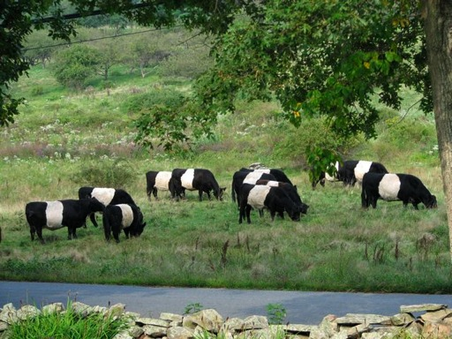

**TIP**

Schaar in de nazomer in bij 1300-1500 kg drogestof per

hectare. Het gras staat dan nog rechtop, waardoor het

ook onderin de stoppel sneller droog is. Het gras heeft een

frisse geur en wordt beter opgenomen.

**TIP**

Grasland is de basis. Laat het goed de winter ingaan.

* Bouw de stikstofbemesting tijdig af. De kans op een late maaisnede is dan kleiner.
* Maai bij voorkeur niet na half oktober om vorstschade

te voorkomen.

* Maai, indien nodig, na half oktober de bossen als geen nachtvorst wordt verwacht.

Bij een voldoende kalitoestand is het gras minder gevoelig

voor uitwinteren.

**Standweiden in het voorjaar**

Standweiden begint met een beweidingsplan. Stem de blokgrootte goed af op de gewenste grasopname. In het voorjaar is het belangrijk de koeien vroeg in het eerste weideblok te doen bij een grashoogte van ongeveer acht cm. De dieren krijgen dan nog overwegend een stalrantsoen. Houd de grashoogte op acht cm en bouw het stalrantsoen af als de grasgroei toeneemt. De dieren moeten op het eerste weideblok blijven tot de grashoogte op het eerst gemaaide blok weer ongeveer acht cm is.

**Standweiden later in het seizoen**

Om standweiden tot een succes te maken, is bijvoeren op stal

essentieel. Het is belangrijk de grasgroei goed in de gaten te

houden. Wordt het gras te lang dan moet het voeraanbod op stal verkleind en het aantal uren weidegang vergroot worden. Bij een groeivertraging dient het aantal uren weidegang teruggebracht en de bijvoeding tijdig verhoogd te worden. De koeien houden dan gras van circa acht cm voor de bek tot ze weer naar het etgroen van het volgende maaiblok kunnen.

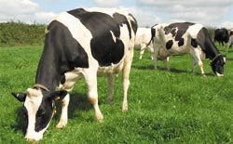

**TIP**

Stem de bijvoeding af op het grasaanbod en niet andersom.

**TIP**

Om een stabiele samenstelling van het gras te bereiken,

is het bij standweiden beter om de totale gift te verdelen

over twee keer, met een tussentijd van ongeveer drie weken.

Hierdoor krijgt u een gelijkmatiger ruw eiwitgehalte in

het gras. De stabiliteit van dit getal leidt tot een gelijkmatig

ureumgehalte in de melk.

**TIP**

Bij standweiden kan het best iedere drie tot zes weken

gewisseld worden van blok. Laat het te maaien perceel

groeien tot een jong maaistadium tussen de bossen, die

niet gemaaid hoeven worden.

De grasopname is afhankelijk van de volgende factoren:

* + het grasaanbod
  + de bijvoeding
  + het aantal uren weidegang
  + de weiderest
  + de voeropnamecapaciteit en soort bijvoeding
  + de kwaliteit van het gras
  + de smakelijkheid van het gras

**Aantal uren weidegang en bijvoeding**

Bedrijven met een hoge veebezetting en/of een kleine huiskavel

kunnen niet onbeperkt weiden. Het aantal uren weidegang hangt namelijk af van de veebezetting op de beweidbare oppervlakte. Bij een beperkt aantal uren weidegang kan een melkkoe niet voldoende gras opnemen. Bijvoeren van ruwvoer is dan noodzakelijk.

**Vuistregel:**

Bij een ruim grasaanbod is de grasopname één kg drogestof per uur weidegang. Maar:

* In het najaar is dit over het algemeen minder.
* Bij meer dan 10 uur weidegang neemt de gemiddelde opname per uur af. De dieren gaan ook rusten.
* De grasopname is daarnaast afhankelijk van het bijvoedingsniveau.

*Gemiddelde grasopname (kg ds/koe/dag) van veestapel met 8800 kg melk met 4,38% vet en 3,34% eiwit. Weidegang 20, 8 en 4 uur (W20, W8, W4) en 0, 6, 9 en 12 kg ds per dag bijvoeding uit snijmaïs (+0, +6, +9 en +12)*

uren beweiden **grasopname in kg ds/dier/dag**

en bijvoeding etgroen voorafgaand beweid

W20+0 16,5 16,2

W20+6 9,9 9,6

W8+6 10,1 10,1

W8+9 6,8 6,7

W4+9 6,9 6,8

W4+12 3,7 3,6

De perceelsoppervlakte is 4,3 are per koe en er is ingeschaard

bij een bruto-opbrengst van 1700 kg drogestof per hectare.

Het niveau van de bijvoeding heeft een sterker effect op de grasopname dan het aantal uren weidegang. Op voorafgaand beweid land is de grasopname lager en de weiderest wat hoger.

**TIP**

Streef ernaar percelen etgroen steeds te beweiden. De grasopname daarvan is hoger dan van eerder beweid land.

**Weiderest**

Bij een hoog grasaanbod en een ruime, geaccepteerde weiderest neemt een koe in korte tijd meer gras op dan bij een laag aanbod en een kleine weiderest. Als het perceel kaal afgevreten moet worden, is de grasopname vooral op de laatste beweidingsdag aanzienlijk lager.

Het effect hiervan is bij onbeperkt weiden zonder bijvoeding groter dan bij een ruime bijvoeding.

**Minimaal aan te houden weiderest (kg ds/ha)**

Na etgroen 200

Na voorafgaand beweiden 400

Na bossen maaien 400

Na twee beweidingen 600

**TIP**

Weideresten van een voorafgaande beweiding worden door

het vee niet opgenomen. Houd hier rekening mee bij het

vaststellen van de weiderest op uw perceel.

**TIP**

Accepteer in de nazomer een ruimere weiderest dan in het

voorjaar. Het gras wordt dan, als gevolg van een muffe zode,

minder goed afgevreten.

**Voeropnamecapaciteit en soort bijvoeding**

**Kwaliteit gras**

Ook de kwaliteit van het gras is van grote invloed op de grasopname.

* Van oud gras met een hoog ruwe celstofgehalte is de opname lager dan van jonger gras. Ook de voederwaarde ervan is lager.
* In een wei met overwegend Engels Raaigras is de opname hoger dan in een wei met veel straatgras en kweek. Bovendien is de VEM van deze grassen zo’n 20% lager.

**TIP**

Geef bijgevoerd ruwvoer niet kort voor de koe de wei in gaat.

De koe is dan onverzadigd en gaat direct veel vreten.**TIP**

Laat het vee niet langer weiden dan voor de gewenste grasopname nodig is. Er komt dan meer mest in de put en het levert een schonere wei op.

**Smakelijkheid**

De smakelijkheid van gras is van grote invloed op de grasopname.

Voor een optimale smakelijkheid dient u rekening te houden met de volgende aspecten:

* + Mest op te beweiden percelen
  + Kroonroest
  + Bossen maaien
  + Stinkende zode
  + Strooien extra natrium
  + Kalium
  + Gras/klavers
  + Suikers in gras

**Mest op te beweiden percelen**

Veelal wordt in het voorjaar, voorafgaand aan de eerste snede, op alle percelen mest gegeven. Als de mest een maand of langer voor het inscharen is toegediend, heeft dit geen nadelig effect op de smakelijkheid van het gras. Wel is het verstandig, in verband met de kaliumopname door het gras, op de te beweiden percelen minder mest te geven dan op de maaipercelen.

Geef na de eerste snede geen mest op percelen die bestemd zijn om in de volgende snede te beweiden, want:

* De smakelijkheid van het gras en de opname ervan is na bemesten aanzienlijk lager.
* De kali uit de mest leidt tot onnodig hoge kaliumgehalten in het gras. Dit is nadelig voor de gezondheid en de klauwen van het vee.
* De kali uit de mest drukt het natriumgehalte. Dit kan nadelig zijn voor de grasopname.

**Kroonroest**

Kali uit mest wordt snel in het gras opgenomen. Gebruik

daarom niet alle mest in de eerste helft van het groeiseizoen.

Vooral op zandgrond ontstaat dan later in het seizoen een kalitekort.

Dit leidt tot groeivertraging en extra kans op kroonroest.

**Bossen maaien**

Gras dat koeien rondom mestflatten laten staan, wordt in volgende sneden niet afgevreten.

* Streef ernaar een perceel na twee beweidingen te maaien. Het vee komt dan weer in een schone wei. Het melkvee neemt van etgroen meer drogestof op.
* Maai de bossen als een perceel drie keer achter elkaar beweid moet worden. De bossen zijn geen grasaanbod. De grasopname van gebloot land is hoger.

**TIP**

Laat bij droog weer jongvee het blootsel opvreten. Voer dit af bij

minder goede omstandigheden.

**Stinkende zode**

Door in augustus de dieren extra ruwvoer bij te voeren, komen

er meer percelen beschikbaar om schoon te maaien. In

september is er dan meer smakelijk etgroen beschikbaar.

**TIP**

Behandel percelen die niet gemaaid kunnen worden met een

wiedeg. Verwijder het dode materiaal. De smakelijkheid van

het gras neemt dan toe.

**Natrium**

Natrium verhoogt de smakelijkheid van het gras. Vooral in de nazomer is het gras vaak minder smakelijk. Een extra natriumgift in juli/augustus:

* geeft een hoger natriumgehalte in het gras,
* kan leiden tot een hogere grasopname, en
* zorgt voor beter afgrazen van het perceel.

Een eenmalige gift van 100 kg landbouwzout of graszout blauw

in juli/augustus is voldoende om het natriumgehalte ook in de volgende sneden te verhogen.

Effect Na-bemesting (kg Na2O/ha) grasland

Na-bemesting 0 43 86

Na-gehalte (g/kg ds) 3,5 4,2 4,9

grasopname (kg ds/dag) 13,2 15,4 15,7

graslengte bij uitscharen 6,4 6,0 5,6

Opmerking: 43 kg Na2O per hectare is 86 kg landbouwzout

**Kalium**

Voor zover bekend heeft kalium geen positief effect op de grasopname.

Een kalitekort leidt wel tot groeivertraging. Hierdoor is het gras

stengeliger en daardoor minder smakelijk. Daarnaast neemt de kans op kroonroest bij een groeivertraging toe.

**Gras/klavers**

Een gras/klaver perceel bevat 30% klaver of meer. Bij een lager klaveraandeel is het een grasperceel. Gras/klaver is smakelijk voor het vee. De opname van gras/klaver is 1-1,5 kg drogestof hoger dan van alleen gras. Daarnaast zorgt klaver voor een continue stikstofaanvoer.

Het gras blijft aan de groei, is minder gevoelig voor kroonroest en daardoor smakelijker. Snijmaïs past goed naast gras/klaver. De verdringing van gras/klaver door snijmaïs is lager dan van gras alleen.

Daarnaast vermindert snijmaïs de kans op voederstoornissen bij veel verse klaver.

**Verhogen suikergehalte in gras**

Suikers bevorderen de smakelijkheid van gras. Het suikergehalte kan gestuurd worden met stikstofbemesting.

In het najaar is de lichtintensiteit lager, waardoor er minder suikers gevormd worden. De suikers worden weer gebruikt voor de vorming van koolhydraten en ruw eiwit. Zorg daarom dat de stikstofvoorziening van het gras niet te hoog is. Er blijven meer suikers over, waardoor de smakelijkheid van het gras toeneemt.

Maatregelen:

* Bouw de stikstofbemesting tijdig af.
* Houd rekening met de nawerking van de stikstof uit de mest.
* Houd rekening met de mineralisatie van de stikstof uit de bodem. Na een warme periode kan deze bij voldoende vocht hoog zijn.

**TIP**

Een lagere stikstofvoorziening in het najaar geeft meer suikers

in het gras met een lager ruw eiwitgehalte. Hiermee kan je

het ureumgehalte in de melk verlagen.